Бюджет
Бюджет муниципального образования город Тула по состоянию на 01.11.2008 года по доходам выполнен в сумме 6140,0 млн. руб., или на 81,9% к годовому утвержденному плану.
В бюджет города за отчетный период поступило налоговых и неналоговых доходов 4715,9 млн. руб., или 80,1% к плану года, или ниже запланированного на 1171,0 млн. руб.
По сравнению с аналогичным периодом прошлого года поступления по доходам от предпринимательской деятельности выше на 115,9 млн. руб., или на 132,4 %.
В целом расходная часть бюджета имела социальную направленность.
В течение отчетного периода на финансирование отраслей социально-культурной сферы направлено 3107,7 млн. руб.
С 1 февраля текущего года повышены тарифные ставки Единой тарифной сетки по оплате труда работников бюджетных организаций города Тулы на 14%.
На территории города введены новые системы оплаты труда работников бюджетной сферы: в учреждениях образования - с 1 сентября 2008 года, культуры, здравоохранения, молодежной политики - с 1 декабря 2008 года.
За отчетный период бюджет города исполнен с дефицитом 81,4 млн. руб.
Особое внимание будет уделено своевременным расчетам за топливно-энергетические ресурсы, чтобы не допустить срывов по отопительному сезону.
Расходная часть бюджета муниципального образования город Тула на 2009 год и на плановый период 2010 и 2011 годов имеет социальную направленность. На отрасли социально-культурной сферы приходится в среднем 60% от общего объема расходов, из них на:

 | 2009 год | 2010 год | 2011 год
Образование | 33,1 | 34,4 | 33,8
Культура | 1,8 | 1,9 | 1,9
Здравоохранение, физическая культура и спорт | 19,9 | 21,1 | 19,5

В бюджетах 2009–2011 годов предусмотрено финансирование муниципальных целевых программ, в том числе «Развитие городского транспорта общего пользования (кроме такси) в городе Туле на 2007-2010 годы»; «Развитие и поддержка малого и среднего предпринимательства в муниципальном образовании город Тула на 2009-2010 годы»; «Благоустройство внутридомовых территорий и ремонт жилищного фонда на 2008-2010 годы»; «Ремонт балконов и лоджий в жилых домах города Тулы на 2008 - 2009 годы»; «Создание условий, обеспечивающих безопасное проживание граждан в ветхом жилом фонде города Тулы на 2008 - 2011 годы»; «Реализация приоритетного национального проекта «Здоровье» в части обучения и укомплектования лечебно-профилактических учреждений города Тулы врачами общей (семейной) практики и врачами терапевтами-участковыми на 2007-2013гг.»; «Обеспечение жильём молодых семей в городе Туле на период 2006-2010 годы» и др.
Предполагаемый объем средств, направляемых из бюджета города на финансирование целевых программ, в 2009 году составит 331,4 млн.руб., в 2010 году – 364,5 млн.руб., в 2011 году – 34,2 млн.руб.
Предусмотрены ассигнования на реализацию 6 областных целевых программ на 2009 год в сумме 129,5 млн. руб., на 2010 год в сумме 91,5 млн.руб..
Из бюджета города на софинансирование областных целевых программ запланированы расходы на 2009 год в сумме 47,4 млн. руб., на 2010 год в сумме 46,2 млн.руб.

Строительство
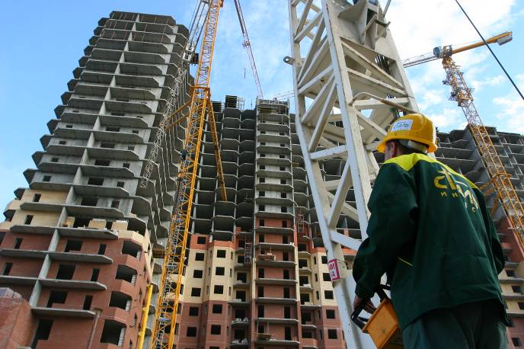
В 2007 году решением Тульской городской Думы был утвержден новый генеральный план города, что позволяет решить множество проблем по вопросам градостроительства и архитектуры в городе. Это дало возможность перейти к освоению новых земельных участков под жилищное строительство, что, в свою очередь, привело в город опытных и крупных инвесторов и увеличило темпы строительства.
Одним из приоритетных направлений реализации Генерального плана г. Тулы является развитие жилищного строительства и транспортной инфраструктуры города.
Наиболее крупными площадками нового массового жилищного строительства в пределах городской черты являются:
- Центральный административный район – I Юго-восточный микрорайон (I очередь проектных решений предполагается реализовать за периоды 2008 – 2010 гг.), готовятся проектные предложения по реконструкции территории в районе ул. Розы Люксембург, ул. Хомутовка, ул. Мопра и ул. Томпа для размещения многоэтажной жилой застройки;
- Пролетарский административный район – IV Северо-восточный микрорайон (между ул. Кирова и ул. Бондаренко), IX Пролетарский микрорайон (между ул. Пролетарской и р. Тулицей);
- Привокзальный административный район – микрорайоны
«Платоновский лес» и «Зеленстрой», включая территорию по Калужскому шоссе.
К наиболее крупным площадкам индивидуального и среднеэтажного жилищного строительства относятся:
- Жилой район Горелки в районе «Красных ворот»;
- Территория между р. Тулицей, ул. Карпова и Веневским шоссе севернее п. Октябрьский.
В настоящее время инвесторами проводится работа по подготовке проектов планировки этих территорий.
К наиболее крупным объектам общегородского назначения, намеченным к освоению в ближайшее время, относятся:
- Торгово-развлекательный комплекс в районе Пролетарского моста между железной дорогой и р. Упой с формированием набережной зоны отдыха населения;
- Деловой центр в районе Восточного обхода между р. Упой и I Юго-восточным микрорайоном в Центральном районе г. Тулы. Комплекс предполагает размещение торгового центра, гостиницы, кинотеатра, объектов офисного назначения, формирования набережной;
- Многофункциональный комплекс по ул. Луначарского в Зареченском районе г. Тулы. Застройщик – Тульское отделение «Союз конькобежцев России». Комплекс предполагает размещение 4х-этажного объема с торговыми площадями и стадионом.
Набирает темпы индивидуальное жилищное строительство. В 2007 г. было введено в эксплуатацию 79 255 м². В 2008 г. количество участков, предоставленных гражданам, составило 121, общей площадью 126 213 м², в настоящее время готовятся 152 участка, которые должны будут предоставляться на конкурсной основе (на торгах).
Одним из главных задач реализации Генерального плана г. Тулы является развитие транспортной инфраструктуры.
Возникла необходимость реализации идеи строительства второго транспортного кольца, связывающего ул. Рязанскую (с ее расширением) с Пролетарским районом, ул. Декабристов с ул. Горького; ул. Курковую с ул. Фрунзе со строительством нового моста через р. Упу, что существенно разгрузит центральную часть города от существующего транспорта.
В настоящее время осуществляется часть этой идеи: введена в действие I–я очередь «Восточного обхода»; реконструирован Епифанский путепровод. Капитально отремонтирован Косогорский мост, закончена реконструкция Одоевского путепровода с эстакадой через железную дорогу.

За 2008 г. по объектам капитального строительства МУ «УКС г. Тулы» планируется освоить 772 млн. рублей, в том числе за счет средств бюджета города 414 млн. рублей или 53,5% от общего объема, что на 14,5 % больше чем за 2007 год.
Структура выполнения капитальных вложений за 2008 год выглядит следующим образом:
- жилищное строительство – 25,7 %;
- коммунальное строительство – 47,0 %;
- здравоохранение – 18,6 %;
- физкультура и спорт – 8,7 %.

Планируется ввести в эксплуатацию следующие объекты:
- Жилой дом со встроенными помещениями на участке II (3 п. к.) I микрорайона жилого района «Зеленстрой» в г. Туле с вводом 12637 м² жилья;
- Водоснабжение поселка Скуратовский, поселка Менделеевский Центрального района г. Тулы I этап при условии дополнительного финансирования;
- выполнен дренаж жилых домов № 2, № 6, № 14, № 16, № 24, № 28, № 40, № 44 по ул. Пузакова в Зареченском районе г. Тулы.
В процессе строительства находятся следующие объекты:
- Канализация (расширение и реконструкция) г. Тулы. Очистные сооружения. Лоток Паршаля. Первичные отстойники, I п. к.;
- Канализование поселка Южный и поселка Победа (поселок Скуратово) в г. Туле;
- Детская областная больница на 300 коек с поликлиникой на 240 посещений в смену в г. Туле (п.к.3 Б);
- Реконструкция зданий МУЗ «Больница скорой медицинской помощи им. Д. Я. Ваныкина» в г. Туле (II этап – хирургический корпус и инженерные сети);
- Реконструкция существующего велотрека в г. Туле (западные трибуны, переход). Инженерное обеспечение и противопожарные мероприятия.
- Активно ведутся работы по капитальному ремонту здания стационара МУЗ «Детская инфекционная больница № 2 в г. Туле. На 01.12.2008 освоено 52,5 млн. рублей, до конца текущего года планируется освоить 36,4 млн. рублей;
- Строительство автономной котельной для «МУЗ «Медико–санитарная часть № 4 г. Тулы».

Разработана проектно–сметная документация на строительство следующих объектов:
- «Декоративный питомник с городской базой благоустройства и озеленения в д. Нижнее Елькино»;
- «Реконструкция МДОУ № 51 в Пролетарском районе под детскую поликлинику, в том числе ПИР»;
- «Строительство пристройки шахты лифта и премного покоя в МУЗ «Городская больница № 9 г. Тулы»;
- «Реконструкция городской больницы № 1 с созданием кардионейрососудистого центра».
На 2009 год проектом бюджета города предусмотрены капитальные вложения на строительство в сумме 132,4 млн. рублей.

Имущественные и земельные отношения
В 2008 году заключено 729 договоров аренды недвижимого муниципального имущества на сумму более 65 млн. рублей. Подготовлено и направлено в суд 19 исковых заявлений о взыскании задолженности по арендной плате на сумму 11,6 млн. руб.
Поступления от договоров на установку и эксплуатацию рекламных конструкций в текущем году составили более 37,5 млн. рублей.
Поступления от арендной платы за земельные участки – более 585 млн. рублей, от продажи земельных участков – более 218 млн. рублей.
Осуществлена продажа права аренды 2-х земельных участков под строительство многоэтажных жилых домов на сумму 36 млн. рублей.
Получено свидетельств о государственной регистрации – 836 шт.
Проводится работа по регистрации объектов автодорог, водоотводных сооружений, дорожных искусственных сооружений.
Проведена техническая инвентаризация скульптурных памятников.
Выявлены объекты бесхозяйственного имущества:
- ливневые канализации;
- здания и строения;
- линии электропередач;
- газовые сети.
Проводятся работы по постановке бесхозного имущества на учет, а также о признании и регистрации права муниципальной собственности.
Проведено акционирование 5-ти МУПов: «Тулагорводоканал», «Тулгорэлектросети», «Управляющая Компания г. Тулы», «Музыкально-литературный салон», «Старт». В казну города поступили акции указанных предприятий общей номинальной стоимостью 844 157 000 рублей.
Ведется работа по запуску инвестиционного проекта по внедрению концепции модернизации вывоза и утилизации бытовых отходов на территории города.
Запланировано проведение акционирования унитарных предприятий, деятельность которых противоречит ФЗ «Об общих принципах организации местного самоуправления в РФ».
Предусмотрена ликвидация нерентабельных и реорганизация убыточных муниципальных предприятий, а также реализация ликвидных акций на рынке ценных бумаг.
Проводится работа по продаже муниципального недвижимого имущества на аукционах. В 2009 году в соответствии с ФЗ планируется осуществить продажу более 600 субъектам малого и среднего предпринимательства недвижимого муниципального имущества, арендаторами которого они являются, предоставив им преимущественное право на его приобретение.
Физкультура и спорт
Среди наиболее значимых мероприятий - следующие:
- Всероссийские соревнования по спортивному ориентированию «Российский Азимут»,
- XIV Всероссийский турнир по боксу «Гран при-Тулы»,
- матчевая встреча городов-побратимов Тулы и Могилева по трем видам спорта: баскетболу, футболу и настольному теннису.
- в девятый раз проводились городские спартакиады среди учреждений начального, среднего, высшего профессионального образования, общеобразовательных школ, профессиональных лицеев и трудовых коллективов по многим видам спорта.
Большое внимание уделяется подготовке спортивного резерва. В городе работает 21 спортивная школа, из них 16 муниципальных, в которых занимается более 10 тыс. человек по 26 видам спорта.
Реализована областная программа по развитию физической культуры и спорта на 1,5 млн. рублей и городская программа на 2,5 млн. рублей
(произведены ремонтные работы на спортивных сооружениях и площадках, приобретен спортивный инвентарь, проведены спортивно-массовые мероприятия.
По программе «Газпром - детям» совместно с администрацией города построены 14 спортивных площадок.
В Пролетарском районе построен универсальный спортивный зал.
Молодежная политика
Для проведения мероприятий в сфере молодежной политики в 2008 году предусмотрено 1,67 млн. рублей, что на 41% больше 2007 года.
Среди наиболее значимых мероприятий отмечены следующие:
- Торжественное открытие зала Боевой Славы городов-героев.
- Городская военно-спортивная игра «Победа».
- Городская военно-спортивная игра «Готов служить Отечеству!».
- Военно-патриотическая спортивная игра-соревнование «Приказано выжить».
- Традиционно в весенний призыв проходит День призывника.
- Торжественные проводы тульских призывников на Гвардейский ракетный крейсер «Варяг», ракетные подводные крейсеры стратегического назначения «Тула» и «Новомосковск».
- С сентября 2008 года в сквере Героев реализуется программа патриотического воспитания детей и молодежи «Часовые памяти» и др.
В 2009 году впервые запланировано вручение почетного знака «Юный патриот города-героя Тулы». Пять лучших представителей молодого поколения туляков будут отмечены памятными наградами в торжественной обстановке в рамках праздничных мероприятий, посвященных Дню города. Материальное вознаграждение составит 5000 рублей.
Еще одним приоритетным направление молодежной политики города Тулы является организация работы на дворовых игровых и спортивных площадках. Разработана профильная программа «Тульские дворы», которая реализуется с 2006 года.
Посредством реализации муниципальной целевой программы «Обеспечение жильем молодых семей в городе Туле на период 2006-2010 годы» реализуется национальный проект «Доступное и комфортное жилье – гражданам России». Участниками данной программы признано 476 молодых семей, 426 из них вошли в региональные списки претендентов на получение социальных выплат (субсидий.
На 8 ноября 2008 года свои жилищные условия улучшили 151 молодая семья.
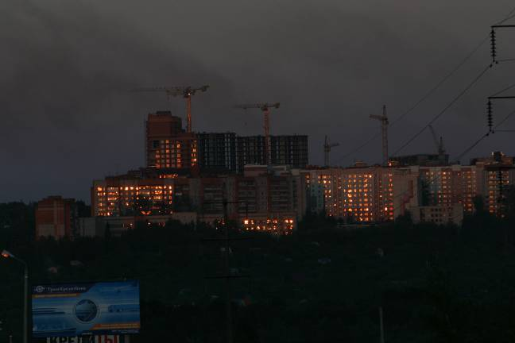
Организация отдыха, оздоровления и занятости детей
В 2008 году традиционно использовались следующие формы работы:
- загородные оздоровительные лагеря и санатории;
- оздоровительные лагеря с дневным и круглосуточным пребыванием детей;
- походы и палаточные лагеря;
- трудовые отряды.
Общий объем бюджетных средств в 2008 году составил 16 382 000 рублей, из них 8 250 000 – средства городского бюджета.
В 2008 году функционировали 10 загородных оздоровительных лагерей, находящихся в зоне ответственности МО город Тула.
Особое внимание уделялось организации отдыха, оздоровления и занятости детей, находящихся в трудной жизненной ситуации.
Всего в летний период 2008 года организованными формами отдыха и оздоровления были охвачены более 20 тысяч детей.
2009 год объявлен Указом Президента РФ №1383 от 18 сентября 2008 года Годом молодежи.
Обеспечение граждан жильем

Обеспечение граждан жильем в настоящее время осуществляется в рамках реализация приоритетного национального проекта «Доступное и комфортное жилье — гражданам России».
За 2008 год разовую безвозмездную субсидию (субвенцию) получили (по категориям граждан).
1) военнослужащие, уволенные в запас и состоящие на учете в городе Туле, – получили государственный жилищный сертификат - 13 семей; 12 семей реализовало свое право и приобрело жилье, с использованием сертификатов, выданных в 2007-2008 годах;
2) граждане, подвергшиеся воздействию радиации вследствие радиационных аварий и катастроф, – получили сертификат - 7 семей; 1 учетные дело оформлено и передано в Департамент социального развития Тульской для выписки сертификата; 3 семьи приобрели жилье с использованием сертификатов, выданных в 2007-2008 годах.
3) по подпрограмме «Обеспечение жильем молодых семей»: в 2008 году рассмотрено и подготовлено 157 учетных дел для выдачи молодым семьям свидетельств, из которых 9 семьям финансовая поддержка будет предоставлена за счет средств бюджетов Тульской области и муниципального образования город Тула. За прошедший период 151 молодая семья приобрели жилье с использованием субсидий, выданных в 2007-2008 годах.
4) ветераны, инвалиды и семьи, имеющие детей-инвалидов. В 2008 году
изъявили желание получить субвенцию – 220 человек.
Распределены субвенции 72 человекам, 17 человек отказались от выделенной субвенции.
За прошедший период 2008 года реализовали субвенции (приобрели жилые помещения) на средства, выделенные в 2007-2008 годах - 35 человек.
5) лица из числа детей-сирот и детей, оставшихся без попечения родителей. Принято на учет нуждающихся в жилых помещениях жилищного фонда Тульской области в 2008 году – 18 граждан из числа детей-сирот и детей, оставшихся без попечения родителей, из них получили жилые помещения – 3 человека.
6) малоимущие граждане, нуждающиеся в жилом помещении, предоставляемом по договору социального найма. За 2008 год было рассмотрено и принято на учет – 19 семей, признанных малоимущими.
За 2008 год от организаций и учреждений города было принято и зарегистрировано в муниципальную собственность – 39 квартир, с гражданами, проживающими в данных квартирах, были заключены договора социального найма.
Гражданам, желающим самостоятельно улучшить свои жилищные условия, было продано 16 освободившихся комнат в коммунальных квартирах на сумму 3105722 руб.
За 2008 год было предоставлено 10 служебных квартир.
В рамках уточнения реестра муниципального имущества совместно с комитетом имущественных и земельных отношений в муниципальную собственность было зарегистрировано 243 жилое помещение.
Переселение граждан из ветхого и аварийного жилищного фонда
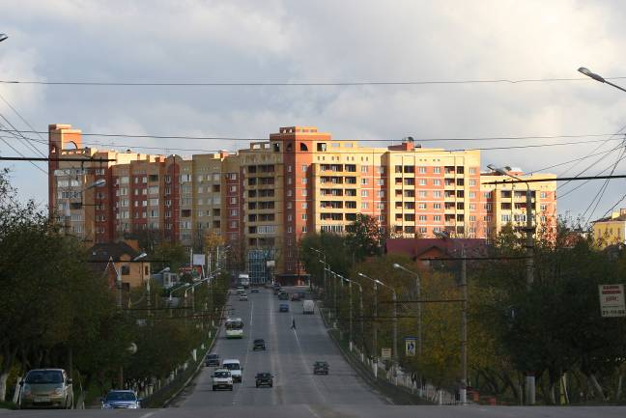
- проводится в соответствии с областной целевой программой «Переселение граждан из ветхого и аварийного жилищного фонда в Тульской области на 2002-2010 годы».
В данную программу в городе Туле вошел 671 непригодный для постоянного проживания жилой дом, в которых проживало 3114 семей (8286 человек).
В 2008 года было введено в строй 174 квартиры (из которых 11 были построены за счет средств бюджета города) в доме-новостройке 11 по ул. Хворостухина. В данное жилье произведено отселение 177 семей, включенных в списки плана на 2006-2007 года.
Так же 6 семей было отселено за счет освободившихся жилых помещений.
В текущем году 19 жилых домов, признанных непригодными для проживания, были отселены полностью.
Однако признание домов непригодными для постоянного проживания производилось и в период после 2002 года, еще было признано 42 дома, которые в областную целевую программу не вошли.
В настоящее время готовится пакет необходимых документов для включения жилых домов, признанных непригодными для постоянного проживания в период с 2002 года по 2007 год, в списки на отселения в рамках реализации Федерального закона от 27.07.2007 года № 185-ФЗ «О фонде содействия реформированию жилищно-коммунального хозяйства».
Обращения граждан
По состоянию на 1 декабря 2008 года в администрацию города поступило 5443 обращений граждан.
Наиболее острые вопросы: коммунально-бытовое обслуживание; жилищные вопросы; вопросы промышленности и строительства; вопросы транспорта и связи.
По социальному составу преобладали заявления от: пенсионеров, служащих, рабочих, домохозяек.
По льготному составу преобладали заявления от: инвалидов по общему заболеванию, ветеранов труда, ветеранов ВОВ, участников ВОВ, инвалидов ВОВ.
Благоустройство
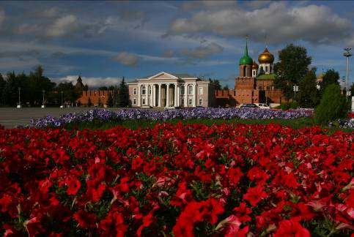
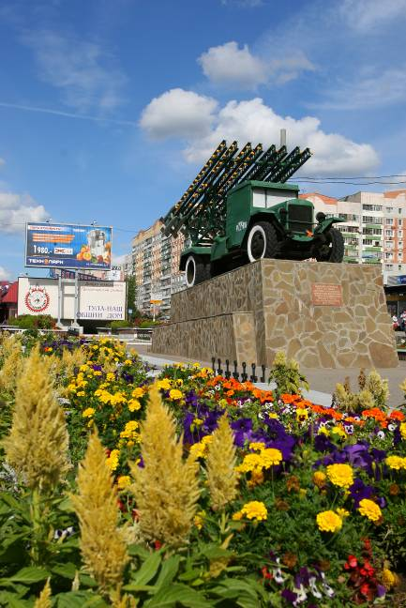
С целью обеспечения стабильной работы жилищно-коммунального хозяйства города Тулы из городского и областного бюджетов в 2008 году профинансировано 376 млн. руб.
1. По муниципальной целевой программе «Благоустройство внутридомовых территорий и ремонт жилищного фонда».
2. По титульному списку капитального ремонта жилищного фонда.
3. По областной целевой программе «Подготовка объектов ЖКХ и социальной сферы Тульской области к работе в зимних условиях 2008-2009 годов».
Дополнительно в 2008 году профинансированы целевые программы:
- создание условий, обеспечивающих безопасное проживание в ветхом жилом фонде; по восстановлению оборудования мусорокамер жилых домов; по реконструкции подкачивающих насосных станций.

При подготовке к отопительному сезону целевым назначением финансировались следующие наиболее важные объекты:
- реконструкция ЦТП «Некрасова»; ликвидация подвальной котельной и монтаж модульной по адресу: ул. Свободы, 35; переключение теплоснабжения жилых домов по ул. Ряжская с котельной Ряжского вокзала на ЗРК; водоснабжение Скуратовских и Менделеевского поселков; канализование поселков Южный и Победа.

Выполнены следующие виды работ:
Асфальтирование и ремонт дорог и тротуаров
На 2009 год планируется выполнить капитальный ремонт с уширением ул. Рязанской и будут продолжены работы по ремонту улиц районного значения.
Установка бордюрного камня и замена барьерного ограждения.
Введен в эксплуатацию подземный переход ул. Болдина – пр. Ленина – ул.Станиславского.
В 2009 году планируется выполнить капитальный ремонт подземного перехода на пр. Ленина – ул. Агеева и наземного перехода по пр. Ленина - Калужское шоссе; капитальный ремонт трамвайных путей по ул. Советской на участке от ул. Ф. Энгельса до ул. Коминтерна и по ул. Епифанская.
Благоустройство дворовых территорий и ремонт жилищного фонда:
- Устройство детских, спортивных, хозяйственных площадок в жилом фонде, асфальтирование внутридомовых территорий с установкой бордюрного камня, устройство и ремонт контейнерных площадок.
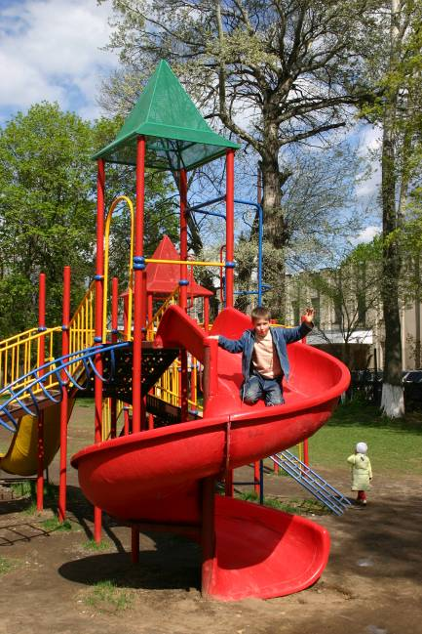
Озеленение
Благоустройство и реконструкция скверов:
- ул. М.Горького, 17, ул. Демидовская, 56а.
- Сквер Л. Толстого;
- Сквер «Афганцев»;
- монумент «памяти Косогорцам, павшим в ВОВ».
- сквер у Водонапорной башни по ул. Кирова;
- сквер за кинотеатром «Искра»;
- сквер А.С. Пушкина.
-сквер у Драмтеатра;
- Стела «Героев»;
- сквер ул. Кауля, д.4-6
- территория у ЗАГСа Центрального района;
- пос. Скуратово, ул. Красноглазовская
- пр. Ленина (изготовление и установка «электрофейерверка»)
Проектные работы «Восстановление ливневой канализации» (от Белых ворот до ООО «Тульский рафинадный завод»).
ПЛАН на 2009 год
В бюджете города запланировано финансовых средств на благоустройство территорий на сумму 822 869,0 тыс. рублей.
В 2009 году бюджетом муниципального образования город Тула планируется продолжить финансирование следующих муниципальных целевых Программ:
№ п\п | Наименование программы | Финансирование,  млн. руб.
1. | «Благоустройство внутридомовых территорий и ремонт жилищного фонда на 2008-2010 годы» | 157,5
2. | «Ремонт балконов и лоджий в жилых домах г. Тулы на 2008-2009 годы» | 10,00
3. | «Создание условий, обеспечивающих безопасное проживание граждан в ветхом жилом фонде города Тулы на 2008-2011 годы» | 10,00

В бюджете города Тулы предусмотрено финансирование муниципальной целевой Программы «Проведение капитального ремонта многоквартирных домов» в сумме 261,34 млн. руб.

В 2009 году по основным направлениям планируется выполнить:
- Реконструкцию сквера «Коммунаров» в Центральном районе
- Реконструкцию «Славянского сквера» в Советском районе
- Завершение реконструкции сквера у водонапорной башни на ул. Кирова в Пролетарском районе
- Выполнить ремонт асфальтового покрытия проезжей части улиц Бр. Жабровых (от ул. Халтурина до ул. Фрунзе), ул. Вересаева (от Красноармейского пр. до ул. Первомайской), ул. Воздухофлотсвая (картами). - Устройство тротуара на ул. Чмутова в Привокзальном и Советском районах.
Здравоохранение

В бюджете этого года расходы на здравоохранение увеличены по сравнению с прошлым годом на 30,0 процентов. При этом значительно возросли расходы на приобретение медицинского оборудования. Ассигнования, утвержденные в бюджете на оснащение современным медицинским оборудованием, в этом году составляют 114,6 миллиона рублей, что на 73 процента выше, чем было израсходовано из бюджета города на эти цели в прошлом году.
С начала 2008 года за счет средств муниципального бюджета закуплено 320 единиц медицинского оборудования на сумму 96 млн. 938 тыс. рублей, 31 единица санитарного транспорта.
На базе МУЗ «Городская больница № 7 г.Тулы» открыто эндоскопическое отделение, оснащенное самым современным оборудованием, позволяющим диагностировать сложные патологии.
На базе 10 муниципальных учреждений здравоохранения города создан межмуниципальный лечебно-диагностический центр.
Продолжается работа по реструктуризации стационарной помощи.
На базе лечебно-профилактических учреждений города действуют 20 специализированных центров, в том числе 10 – детских.
Комплекс мер, принятых управлением здравоохранения позволил улучшить ряд показателей. Летальность от инсультов снизилась с 25 до 19,2%.
В состоянии демографической ситуации города Тулы сложились положительные тенденции. Отмечается некоторое увеличение рождаемости с 7,4 в 2006 году до 7,5 в 2007 году. Общая смертность снизилась с 18,6 в 2006 году до 17,8 в 2007 году. Соответственно, произошло снижение естественной убыли населения с 11,2 в 2006 году до 10,3 в 2007 году.
Младенческая смертность в 2007 году составила 8,9 на 1000 родившихся живыми (Тульская обл. – 9,4‰) и относится к разряду низких показателей.
В кратчайшие сроки была проведена уникальная строительная операция по возрождению старинного родильного дома.
Помимо родильного дома в городе в текущем году появились современное урологическое отделение МУЗ «Городская больница № 1 г.Тулы», отделение восстановительного лечения МУЗ «Детская инфекционная больница № 2 г.Тулы», отделение программного гемодиализа в МУЗ «Городская больница № 10 г.Тулы», открыто после капитального ремонта детское инфекционное отделение МУЗ «Медико-санитарная часть № 1 г.Тулы».
Не менее масштабные проекты в сфере здравоохранения реализуются и в настоящее время: идет строительство хирургического корпуса, проводятся ремонтные работы травматологического корпуса МУЗ «Тульская городская больница скорой медицинской помощи им.Д.Я.Ваныкина», ведется капитальный ремонт МУЗ «Детская инфекционная больница № 2 г.Тулы».
Завершается капитальный ремонт административно-лабораторного корпуса МУЗ «Городская больница № 2 г.Тулы».
Проведен капитальный ремонт ортопедического отделения МУЗ «Городская больница № 5 г.Тулы», которое с июля месяца вновь принимает пациентов на высокотехнологичное квалифицированное лечение.
Расходы на капитальный и текущий ремонт учреждений здравоохранения предусмотрены в сумме 132 млн. 842,5 тыс. рублей – на 15,1 процента больше, чем в 2007 году. Еще несколько лет назад суммы, предусмотренные на капремонт, не превышали 15 миллионов рублей в год.
Согласно Постановлению главы администрации г.Тулы «О развитии здравоохранения г.Тулы на период 2008-2010 годов» утвержден план мероприятий по оснащению медицинским оборудованием, автотранспортом, мебелью, по проведению капитальных ремонтов, противопожарных мероприятий. В проекте бюджета на 2009 год заложены ассигнования для реализации вышеуказанных мероприятий.
Перспективы:
В 2009 году планируется закончить капитальный ремонт травматологического корпуса и начать капитальный ремонт терапевтического корпуса в МУЗ «Тульская городская больница скорой помощи им.Д.Я.Ваныкина», начать капитальный ремонт лечебно-восстановительного комплекса в МУЗ «Городская больница №2 г.Тулы», капитальный ремонт приемного отделения, травмпункта, пищеблока в МУЗ «Медико-санитарная часть № 1 г.Тулы»; капитальный ремонт молочной кухни на ул.Бондаренко, 33 МУЗ «Детская инфекционная больница №2 г.Тулы».
- Планируется ремонт электроснабжения в МУЗ «Городская больница №4 г.Тулы»; в МУЗ «Городская больница № 5 г.Тулы», в МУЗ «Городская больница № 7 г.Тулы», ремонт путей эвакуации в МУЗ «Медико-санитарная часть № 1 г.Тулы».
- Планируется установка дизельных генераторов (автономных источников электроснабжения) в МУЗ «Городская больница №4 г.Тулы», МУЗ «Городская больница №7 г.Тулы», «Городская больница №8 г.Тулы», МУЗ «Городская больница №10 г.Тулы».
Потребительский рынок, среднее и малое предпринимательство и
сфера трудовых отношений

Потребительский рынок можно характеризовать как стабильно развивающийся, с достаточно высоким уровнем насыщенности товарами и услугами торговли. В истекшем периоде сохранилась позитивная тенденция развития и совершенствования инфраструктуры потребительского рынка, упорядочения организации рыночной торговли, формирования современных торговых сетей.
За 9 месяцев 2008 года вновь введены торговые площади 48 предприятий торговли, из них 6 продовольственных магазинов, 33 предприятия непродовольственного профиля.
В целом по городу, товарооборот в крупных и средних предприятиях за 9 месяцев 2008 года составил 13, 5 млрд. рублей, что на 41,9% больше показателя аналогичного периода прошлого года. Данный рост достигнут за счет высокого темпа роста продаж непродовольственных товаров.
С целью развития предпринимательской активности создаются условия для наращивания торговых площадей путем перевода жилых помещений в нежилые.
Вырос товарооборот предприятий общественного питания.
В весенне-летний период текущего года дополнительно на территории города была организована работа 61 летнего кафе.
Продолжают работу 13 универсальных и 3 специализированных рынка, на которых организовано 5512 торговых мест.
В 2007-2008 гг. администрацией города определены 135 земельных участка, предназначенные для развития торговой инфраструктуры в разных районах города и строительства крупных современных торговых центров. Занимает уверенные позиции в городе сфера бытовых услуг.
По состоянию на 1 октября 2008г. на территории города полный спектр бытовых услуг населению предоставляют 1040 предприятий.
За 9 месяцев текущего года предприятиями быта оказано услуг на сумму 1,05 млн.руб., что на 22% выше аналогичного периода 2007 года.
Самыми востребованными услугами на сегодня являются техническое обслуживание и ремонт сложной бытовой техники, техническое обслуживание, ремонт и хранение личного автотранспорта, услуги по ремонту и строительству жилья, парикмахерские услуги, услуги бань и саун.
В течение года под перспективное строительство и эксплуатацию предприятий бытового обслуживания населения было выделено 33 земельных участка общей площадью 63,5 тыс.кв.м., на которых будут построены современные станции техобслуживания транспортных средств (ул.Приупская, ул.М.Жукова, ул.Бандикова, ул.Вяземского), многоуровневая автостоянка (ул.Некрасова) и автопарковки (пр.Ленина, Одоевское шоссе, ул.Демидовская), салон красоты (ул.Седова) и парикмахерские (ул.Оружейная, ул.Лейтейзена, ул.Металлургов), павильоны по ремонту обуви (ул.Кирова, ул.Кутузова), фотостудия (угол ул.Пузакова и ул.Демидовская).

Сфера развития малого и среднего предпринимательства
1. Увеличение доли среднесписочной численности работников (без внешних совместителей) малых предприятий в среднесписочной численности работников (без внешних совместителей) всех предприятий и организаций: 2007 год – 11,4 %, 2008 год – 11,9 %, 2009 год – 12,3 %, 2010 год – 12,5%;
2. Увеличение в 2008 году по сравнению с 2007 годом доли предприятий, занятых в сфере обрабатывающего производства (промышленность) на 6,6 %, в сфере строительства на 4,2 %;
3. Рост суммарных инвестиций в основной капитал малых предприятий: 2006 год – 399,3 млн. рублей (219,5% к уровню 2005 года), 2007 год – 1684,9 млн. рублей (192,4% к уровню 2006 года), I квартал 2008 года – 445,0 млн. рублей (192,6% к соответствующему уровню 2007 года);
4. Рост реализации тульскому потребителю товаров собственного производства на 29% (данные за I полугодие 2008 года по отношению к аналогичному периоду 2007 года).
Транспорт
Ремонт асфальтобетонного покрытия проезжей части дорог.
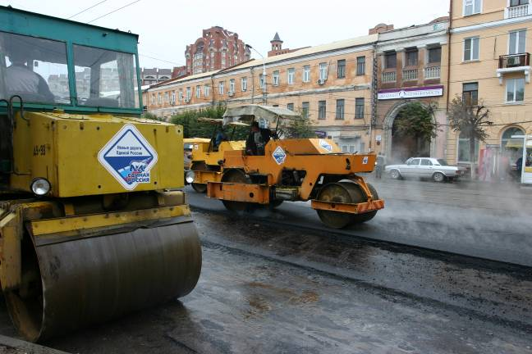
За период с начала производства работ (с апреля месяца), за счет средств муниципального бюджета, выполнены работы на площади 609,2 тыс.м2, установлено 17,7 км бортового камня на сумму 599 195 094,31 руб.
Устройство трамвайных путей.
- по ул. Советская.
- по ул. Октябрьская.
- по пр. Ленина - ул. Станиславского - ул. Болдина.
- по ул. Фр. Энгельса (от ул. Советская до ул. Первомайской).
- Укладка плитки по ул.Станиславского поворот с пр.Ленина в трамвайных путях.

Проведен капитальный ремонт подземного перехода по адресу ул.Болдина – пр.Ленина – ул.Станиславского.

Также были выполнены следующие виды работ:

- Строительство и реконструкция светофорных объектов;
  - Установка дорожных знаков;
  - Нанесение дорожных разметок на основных магистральных улицах города и вблизи детских учреждений.
  - Установка «лежащий полицейский» и «Табло обратного отсчета времени для пешеходов».

В 2008 году выполнены работы по содержанию и строительству ливневой канализации.
В рамках реализации муниципальной целевой Программы "Развитие городского транспорта общего пользования (кроме такси) в городе Тула на 2007-2010 годы" в настоящее время приобретено 43 единиц автобусов марки ЛИАЗ на общую сумму 143,8 млн.руб. Приобретен один трамвай.

Предложения по ремонту дорог, искусственных сооружений и модернизации трамвайных путей на 2009 год:
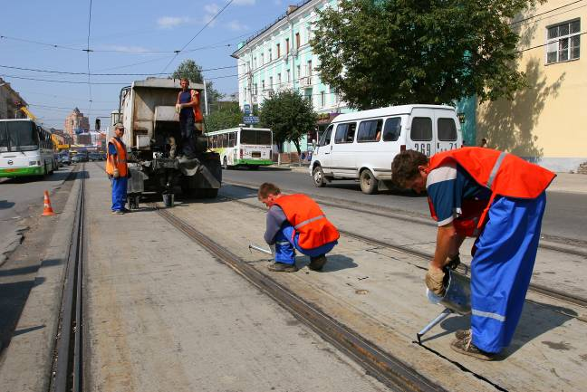
Ориентировочно сумма на ремонт и строительство дорог составит - 839 534 080,0 руб:
- Ул. Калинина.
- Ул.Ложевая.
- Ул.Металлургов.
- Ул.Вильямса.
- Ул.Октябрьская ( от ул.Пузакова до ул. Карпова).
- Участок дороги от ул.Токарева до Алексинского шоссе с устройством разворотного кольца.
- Ул. Нормандии-Неман.
- Пр.Ленина (от ул.Пушкинской до ул.Скуратовской).
- Ул. Гоголевская (от ул.Тургеневской до ул.Ф.Энгельса).
- Ул.Л.Толстого (от ул.М.Тореза до ул.Ф. Энгельса).
- Ул.Первомайская (от ул.М.Тореза до ул.Ф.Энгельса).
- Ул. Циолковского (от пр.Ленина до ул.Н.Руднева).
- Ул. Станиславского (от пр.Ленина до ул.Н.Руднева).
- Уширение ул.Рязанской с выносом коммуникаций;
- Строительство автодороги от Федеральной трассы 1P-132 в обход д.Нижняя Китаевка до пос. Лихвинка – заказан проект. А также запланирован ремонт многих других дорожных объектов.

- Ремонт трамвайных путей с покрытием верхней одежды ЖБ блоками по ул.Советской ( от ул.Ф.Энгельса до ул.Коминтерна)
- Ремонт трамвайных путей с покрытием верхней одежды ЖБ блоками по ул. Демидовская плотина ( от ул.Октябрьской до ул.Пролетарской)
- Ремонт Демидовского моста
- Ремонт моста на Орловском шоссе в пос. Косая Гора
- Ремонт путепровода на Орловском шоссе в пос. Косая Гора
- Строительство надземного пешеходного перехода микрорынок «Южный» - Калужское шоссе
- Ремонт подземного перехода на ул. Каминского
На все виды работ заказана проектная документация.
На 2009 год также запланировано:
- Внедрение на пр. Ленина автоматизированной системы управления движением;
- Строительство и реконструкция светофорных объектов.
- Установка «Табло обратного отсчета времени для пешеходов».
  - Ул. Советская – пр. Ленина
  - Ул. Советская – ул.Фр. Энгельса
  - Пр. Ленина – ул.9 Мая
  - Пр. Ленина – ул.Н.Руднева (Педуниверситет)
- Установка резиновой искусственной неровности «Лежащий полицейский»:
- Установка и ремонт светофорных объектов со звуковым сигналом для слабовидящих пешеходов (при условии финансирования).
- Установка и замена дорожных знаков и нанесение разметки.
На 2009 года заказана проектная документация на строительство новой ливневой канализации:
- Московское шоссе (ТЦ «Караван»)
- Ул.Чмутова (авторынок)
- Ул.Мезенцева, 44

На базе единой локальной оптоволоконной системы жизнеобеспечения (ЕЛОСЖО) создан программно-вычислительный комплекс, позволяющий подключить к нему систему видеонаблюдения перекрестков и транспортных развязок в городе Туле. В настоящее время функционирует 45 камер на 23 перекрестках города. Установлено 26 звуковых ретрансляторов на 26 перекрестках города. До конца текущего года планируется завершить интеграцию ЕЛОСЖО, а также ввести режим «зеленой волны» светофорных объектов на пр. Ленина.
Управление по административно-техническому надзору

1.Управление по административно-техническому надзору администрации города Тулы, руководствуясь Федеральными законами РФ, законами Тульской области, решениями Тульской городской Думы осуществляет постоянный контроль в сферах благоустройства, строительства, использования муниципальной земли и размещения средств наружной рекламы:

- дано заключений на выдачу разрешений на строительство - 77
- дано заключений на выдачу разрешений на ввод в эксплуатацию - 31
- выдано предписаний - 173
- проверена законность использования муниципальных земельных
участков - 45
- выявлено нарушений в использовании муниципальных земельных
участков - 15
- направлено представлений в прокуратуры районов для возбуждения
производства по делу об административных правонарушениях - 14
- направлено представлений в органы внутренних дел для привлечения
к административной ответственности - 21
- составлено протоколов за нарушение правил благоустройства города -22

2. Управление в рамках своей компетенции работает в сфере наружной рекламы. А именно рассматривает документацию для оформления разрешений на установку рекламных конструкций, готовит проекты соответствующих разрешений, является организатором и поверенным торгов по продаже прав на заключение договоров на установку и эксплуатацию рекламных конструкций на муниципальных рекламных местах, выявляет самовольно размещенные рекламные конструкции, готовит проекты предписаний на демонтаж самовольно размещенных рекламных конструкций, является заказчиком на проведение работ по демонтажу самовольно размещенных рекламных конструкций на имуществе МО г. Тула. За 2008 год (по состоянию на 08.12.2008) управлением подготовлено 245 разрешений на установку рекламных конструкций, за выдачу которых уплачена госпошлина 367 500 рублей. В настоящее время готовится около 150 разрешений на установку рекламных конструкций. В результате проведения аукционов по продаже прав на заключение договоров на установку и эксплуатацию рекламных конструкций в этом году в бюджет города поступила сумма 10 990 000 рублей. В этом году произведен демонтаж 5 рекламных щитов и 375 панель-кронштейнов на опорах освещения. Кроме того, Управлением проводится работа по праздничному оформлению города, проводится социальная акция «Тула в лицах», целью которой является пропаганда достижений наших земляков в спорте, образовании, искусстве, культуре, трудовых достижений и т.д. В 2009 году Управление планирует выручить на аукционах порядка 10 000 000 рублей, проводить дальнейшую работу по выявлению и демонтажу самовольно размещенных рекламных конструкций и оформлению города к различным праздникам.

Культура
- За последние годы существенно укрепилась материальная база муниципальных учреждений культуры. В 2008 году на проведение ремонтов в учреждениях культуры из бюджета города выделено 13,1 млн. руб., что превышает уровень финансирования 2006 года на 4 млн. руб. На эти средства были выполнены ремонты на 23 объектах учреждений культуры. На обеспечение мер пожарной безопасности выделен 1 395,0 тысяч рублей. Это позволило завершить работу по оснащению всех учреждений культуры системами АПС.
Впервые за последние десятилетия произошло расширение учебных площадей школ искусств. Тульская библиотечная система расширяет спектр информационных, образовательных и просветительских услуг для населения за счет ежегодного пополнения и обновления книжного фонда и компьютеризации библиотек. Из бюджета 2008 года дополнительно было выделено 409 тыс. рублей на комплектование библиотечных фондов изданиями на электронных носителях, оснащение библиотек компьютерным оборудованием с выходом в Интернет и комплектование компьютерами читательских мест.
Сегодня юным тулякам предоставляется возможность реализовывать и развивать творческие способности по 15 специальностям различных видов искусства в 6 муниципальных школах искусств и художественной школе имени В.Д. Поленова, более чем в 150 кружках муниципальных Домов и Дворцов культуры.
Создано новое учреждение культуры МУК (клуб) «Городской концертный зал», который начнет работать для жителей города Тулы с 1 января 2009 года.
Перспективы:
- В проект бюджета 2009 года в рамках проекта «Одаренные дети» заложено 3 млн. рублей для участия учащихся школ искусств во всероссийских и международных конкурсах.
- Открытие нового учреждения культуры Дом культуры (клуб) «Косогорец» на базе передаваемого в муниципальную собственность здания бывшего ДК «КМЗ».
- Строительство здания для филиала Детской школы искусств № 1 в северо-восточном микрорайоне г. Тулы.
Муниципальные программы
Сегодня в городе действуют 14 муниципальных целевых программ, предусмотренных к финансированию за счет средств городского бюджета. Эти программы определяют приоритеты развития города, те направления или отрасли, которые в первую очередь нуждаются в финансовых вложениях.

N  п/п | Наименование муниципальной целевой Программы | Финансирование на 2008г. Сумма,  тыс. руб.
1 | Муниципальная целевая Программа "Модернизация, капитальный ремонт и обеспечение безопасной эксплуатации лифтового хозяйства города Тулы" | 32368,8
2 | Муниципальная целевая Программа "Развитие городского транспорта общего пользования (кроме такси) в городе Туле на 2007 - 2010 годы" | 256000,0
3 | Муниципальная целевая Программа "Благоустройство  внутридомовых территорий и ремонт жилищного фонда на 2008 - 2010 годы" | 115000,0
4 | Муниципальная целевая Программа "Благоустройство  внутридомовых территорий и ремонт жилищного фонда в 2007 году" | 39041,0
5 | Муниципальная целевая Программа "Электронная Тула  (2003 - 2008 годы)" | 8550,0
6 | Муниципальная целевая Программа "Обеспечение жильем молодых семей в городе Туле на период 2006 -  2010 годы" | 12576,0
7 | Городская целевая Программа "Реализация приоритетного национального проекта "Здоровье" в части обучения и укомплектования лечебно-профилактических учреждений города Тулы врачами общей (семейной) практики и врачами-терапевтами участковыми на 2007 - 2013 гг." | 1900,0
8 | Муниципальная целевая Программа "Развитие физической культуры и спорта, укрепление материально-технической базы и благоустройство территорий муниципальных учреждений г. Тулы на 2008 - 2010 годы" | 23000,0
9 | Проект муниципальной целевой Программы "Организация временного трудоустройства несовершеннолетних граждан в городе Туле в 2008 году" | 1044,0
10 | Муниципальная целевая Программа "Ремонт балконов в  жилых домах города Тулы на 2008 - 2009 годы" | 22500,0
11 | Муниципальная целевая Программы "Первоочередные  неотложные мероприятия по восстановлению инженерного оборудования и конструктивных элементов в мусорокамерах жилых домов г. Тулы на 2008 - 2010 годы" | 12000,0
12 | Муниципальная целевая Программа "Сохранение ветхого жилищного фонда г. Тулы в состоянии, обеспечивающем безопасные условия проживания в нем, на 2008 - 2011 годы" | 15000,0
13 | Муниципальная целевая Программа "Первоочередные  мероприятия по реконструкции подкачивающих насосных станций холодной воды жилых домов г. Тулы на 2008 - 2009 годы" | 13000,0
 | Итого | 551979,8

Адресная инвестиционная программа,
предусмотренная к финансированию из бюджета
муниципального образования город Тула в 2008 году

Наименование | Сумма,  тыс. рублей
Инвестиционная программа "Городские магистральные инженерные коммуникации и сооружения Привокзального района г. Тулы" на 2006 - 2009 гг. | 99610,0

В 2009 году объем финансирования муниципальных целевых программ за счет средств бюджета города Тулы составит 1758,7 млн. рублей, из них: 988,8 млн. рублей - выделено из бюджета РФ; 174,2 млн. рублей - из бюджета Тульской области; 595,7 млн. рублей - из бюджета города Тулы.
Образование
В городе 217 образовательных учреждений.
Общая сумма расходов по разделу «Образование» в 2008 году увеличена в 1,3 раза (в 2007 году – 1,4 млрд.р., в 2008 г- 1, 9 млрд.р.).
Ежегодно количество средств, выделяемых в бюджете города на проведение ремонтных работ на объектах учреждений образования, увеличивается. В 2008 году в бюджете города выделено ассигнований почти в 2 раза больше, чем в 2007.
Объекты определяются на основании предписаний Роспотребнадзора, Госпожнадзора, технических заключений проектных организаций, а также с учетом выполнения лицензионных условий в части материально-технической базы.
В 2008 году проведены общестроительные работы на 109 объектах, выполнены работы по ремонту инженерных сетей на 36 объектах, фасада в 16 учреждениях, кровель на 48 объектах.
Во всех учреждениях образования установлена автоматическая пожарная сигнализация. Проходит плановый ремонт и замена на новое оборудование в соответствии с требованиями Госпожнадзора.
Учреждения образования планово обеспечиваются компьютерами. Доля средств, выделяемых на компьютеризацию образовательных учреждений растет (в 2004г. - 4,5 млн. руб., в 2005 г. – 5,6 млн. руб., в 2006 г. - 6,0 млн. руб., 2007 г. – 7,1 млн.р.). В 2008 году закуплено 200 единиц компьютерной техники.
Завершено подключение школ к сети Интернет, ведется подключение учреждений дополнительного образования детей.
Дошкольное образование. Администрацией города увеличивается выделение средств на питание воспитанников дошкольных учреждений, освобожденных от платы за питание на 100 % - имеющих медицинские показания и на 50 % - дети из многодетных семей).
Увеличивается количество мест в дошкольных учреждениях:
за счет средств бюджета города дополнительно открыто в 2007 г 9 групп (165 детей), 2008 г – 11 групп (200 детей), в 2009 году запланировано еще 5 групп (100 детей).
Кроме того, в 2009 году планируется завершение капитального ремонта зданий детских садов, ранее использовавшихся по другому назначению и принятых от других ведомств:
МДОУ № 154 (на 3 группы – 60 детей),
МДОУ №139 (на 5 групп - 100 детей),
МДОУ № 17 (на 12 групп - 220 детей),
МДОУ 83 (на 2 групп - 40 детей),
МДОУ 53 (на 5 групп - 110 детей).
На эти цели в проекте бюджета 2009 года выделены средства для проведения ремонтных работ, мероприятий по противопожарной безопасности, необходимого приобретения инвентаря.

Питание в школах. В 2008 году в бюджете города на питание учащихся школ и интерната было предусмотрено 30 млн.р., в 2009 году – 39,5 млн.р.
Проезд школьников. За школьниками закреплено право на льготный проездной талон для проезда в муниципальном транспорте к месту обучения и обратно в учебные дни. Родители оплачивают около 20 % стоимости проезда, остальные средства возмещаются из бюджета города. Для учащихся школ № 64, 68, 62, 51, проживающих в отдаленных населенных пунктах организованы школьные рейсы за счет бюджетных средств города – 3 автобусных маршрута и 1 трамвайный.

Профилактика правонарушений и усиление борьбы
с преступностью в Туле

За 11 месяцев текущего года, в сравнении с аналогичным периодом прошлого года, снизилось на 11,5% количество зарегистрированных преступлений.
На 7,7 % снизилось количество преступлений, совершенных несовершеннолетними.

В этом году приобретено 5 автомашин для милиции общественной безопасности (участковых уполномоченных милиции и патрульно-постовых отрядов) ОВД города.
Капитально отремонтированы 6 участковых пунктов милиции и открыт 1 УПМ в новом помещении в Пролетарском районе;
Дополнительно выделено 5 муниципальных помещений для размещения в них УПМ в Привокзальном и Советском районах;
- оказана финансовая помощь по ремонту помещений в зданиях районных управлений (отделов) внутренних дел;
- выделены 3 служебные квартиры для участковых уполномоченных милиции районных отделов внутренних дел.
Решаются вопросы ремонта и телефонизации служебных и жилых помещений и квартир сотрудников милиции. Приобретаются компьютеры и оргтехника.

